行业标准《钛合金室温高应变速率压缩试验方法》
编制说明（征求意见稿）

一、工作简况

1.1任务来源
根据《工业和信息化部办公厅关于印发2019年第一批行业标准制修订计划的通知》（工信厅科[2019]126号）的文件精神，国合通用测试评价认证股份公司(简称国合通测)负责制定行业标准《钛合金室温高应变速率压缩试验方法》，该项目计划编号为：2019-0426T-YS。按计划要求，本标准应在2021年完成。

1.2 方法简介
本标准实验原理是在室温条件下，基于一维应力波理论和应力均匀假定，采用分离式霍普金森压杆试验装置，通过一定速度的撞击杆撞击输入杆形成弹性压缩应力波，对输入杆和输出杆之间的试样进行动态压缩加载，测量波导杆（包含输入杆和输出杆）上的弹性应变信号并进行适当处理后获得试样的动态压缩应力-应变曲线和相应的力学性能，以下简称SHPB试验。

1.3承担单位情况
国合通测于2017年8月17日在北京市怀柔区工商局注册设立，注册资金5亿元，其实际控制人有研科技集团有限公司是国资委直属的中央企业，是我国有色金属行业规模最大的综合性研究开发机构。公司主营业务为：技术检测、技术开发、分析检测技术培训；销售仪器仪表、金属制品；经济信息咨询；货物进出口、技术进出口、代理进出口；认证服务。科技服务体系方面，公司建设检测和校准实验室ISO17025管理体系。建设产品、过程和服务认证机构ISO17065管理体系。建设能力验证提供者ISO17043管理体系等。
作为国家新材料测试评价平台项目批复的唯一的主中心，公司自成立以来，积极整合完善现有测试评价、设计应用、大数据等平台资源，已与山东、江苏、广东、四川、安徽、贵州等地达成了重要合作意向，逐步形成立足北京、布点全国、服务全行业的国家新材料测试评价平台。在标准工作方面，公司牵头起草ISO稀土检测国际标准，社会意义重大。2018年5月21日-27日在澳大利亚悉尼召开ISO/TC298稀土国际标准化技术委员会第3次全体会议，各成员国讨论认为中国可就此立项，并形成大会决议（第7条和第9条）。
国合通测全资子公司国标（北京）检验认证有限公司（国标检验）是中国权威的第三方检验认证服务机构。2017年国合通用作为国家新材料测试评价平台-主中心，承担着近300种材料测试评价工作。国标检验作为有色金属行业测试评价标准主力编制起草单位，编制和起草了国际标准5项、国家/行业标准381项，其中国家标准174项，行业标准207项；研制国家有证标准样品/物质162个，非有证标准样品1168个。参与制修订的GB/T 5237 《铝合金建筑型材》系列产品标准，直接推动国内铝合金建筑型材行业从无到有、由弱变强、由无序到规范的全过程，为整个规范行业发展做出了重大贡献；2018年全国有色金属标准化技术委员会授予国标检验GB/T 5237 《铝合金建筑型材》国家标准研制创新示范基地和ISO28340：2013国际标准研制创新示范基地。截止2018年底，国标检验在标准的制修订方面荣获技术奖项一等奖18项，二等奖43项，三等奖30项，为推动有色行业的高质量发展提供了重要的支撑、引领和指导作用。

1.4主要工作过程
在2019年8月的有色标委会会议上，对本项目进行了任务落实。国合通用测试评价认证股份公司及参编单位立即成立了标准编制工作组，对目标任务进行分解，明确成员的任务要求，制定工作计划和进度安排。项目运行以来，编制组查阅了大量相关技术资料和文献，咨询动态力学测试及钛合金领域的相关专家，形成了该标准的草稿，编制组对钛合金室温高应变速率试验方法进行了充分讨论和分析，对草稿进行了修改和完善，对该检测方法进行了试验验证，在此基础上，于2020年8月形成标准征求意见稿。

二、标准的制定原则、主要内容与论据

2.1标准制定的原则
该标准按照GB/T1.1-2020《标准化工作导则 第1部分：标准的结构和编写》制定。
本标准在参照国内技术水平的基础上制定，充分考虑相关企业、使用单位等各方面的意见和建议，体现了钛合金室温高应变速率压缩试验检测技术水平，切实可行，具有可操作性，对国内生产企业及相关行业的技术进步将产生积极的推动作用。

2.2标准制定的主要内容与论据
钛合金因其优异的力学性能，在航空、航天、船舶、化工及常规兵器等领域中得到广泛的应用，在服役环境下往往涉及到爆炸、高速冲击、切削、高应变率等极端条件, 此时材料的动态力学性能是人们非常关心的一个重要问题，这类载荷作用时间一般较短( 微秒乃至纳秒）、冲击强度高，足以引起大变形乃至破坏，动态冲击的高应变率往往在10²s⁻¹~10⁴s⁻¹之间，甚至会达到10⁶s⁻¹，其力学性能和损伤特征与准静态加载条件下的力学性能存在巨大差异，所以研究材料在冲击载荷作用下的力学性能是材料机构设计、开发的基础，也是开展数值模拟研究的基础，对工程应用都具有重大意义。

2.2.1范围
本标准规定了钛合金室温高应变速率压缩试验的试验原理、试验装置、试样、试验程序、数据处理及结果表述等内容。
本标准适用于室温条件下，钛合金材料在10²s⁻¹~10⁴s⁻¹应变速率范围内的动态压缩试验，也适用于其它金属材料的动态压缩试验。

2.2.2规范性引用文件
下列文件对于本文件的应用是必不可少的。凡是注日期的引用文件，仅注日期的版本适用于本文件。凡是不注日期的引用文件，其最新版本（包括所有的修改单）适用于本文件。
GB/T1804-2000 一般公差 未注公差的线性和角度尺寸的公差
GB/T8170-2016 数值修约规则与极限数值的表示和判定
GB/T10623 金属材料 力学性能试验术语
GB/T7314 金属材料 室温压缩试验方法
JJG 623 电阻应变仪
GB/T13992 金属粘贴式电阻应变计
GB/T34108-2017金属材料高应变速率室温压缩试验方法

2.2.3原理
在室温条件下，基于一维应力波理论和应力均匀假定，采用分离式霍普金森试验装置，通过一定速度的撞击杆撞击输入杆形成弹性压缩应力波，对输入杆和输出杆之间的试样进行动态压缩加载，通过应变片、动态应变仪和数据采集与存储装置等组成数据测试系统，测量波导杆（包含输入杆和输出杆）上的弹性应变信号，利用一维应力波理论获得试样在一定应变速率下的压缩真应力-真应变曲线及其他动态压缩力学性能，典型的波形见图1。

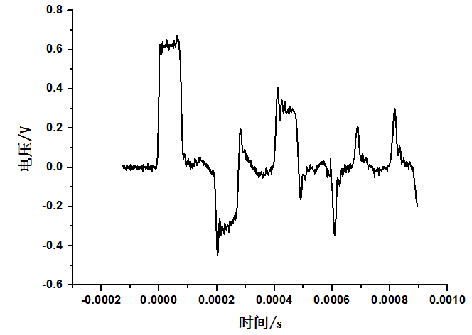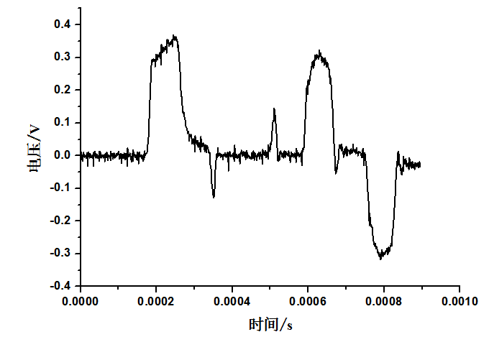
透射杆
入射杆
图1 高应变速率压缩试验的典型波形图

2.2.4方法依据
本试验方法基于一维应力波理论，弹性杆撞击试样后将在弹性杆上产生压缩应力波。
dL
dx
F
F
压缩区域

图2 压缩应力波于传播示意图
根据胡克定律有：
σ=E·ε （1）
$dx=\frac{FdL}{EA}$ （2）
波速为：
c=dL/dt （3）
质点速度为：
$v=\frac{dx}{dt}=\frac{F}{EA}\frac{dL}{dt}=\frac{Fc}{EA}$ （4）
$a=\frac{dv}{dt}=\frac{d}{dt}\frac{Fc}{EA}$ （5）
根据牛顿第二定律有：
$F=ma=dLAρa$=$dLAρ·\frac{d}{dt}\frac{Fc}{EA}$ （6）
$c^{2}=\frac{E}{ρ}$ （7）
v=c·ε （8）
试样端面位移为：
u=v·t （9）
在SHPB试验中，令试样两端界面位移分别为u₁和u₂，根据弹性波的线性叠加原理，则有：
$u_{1}\left(t\right)=c_{0}\int_{0}^{t}{\left[ε_{I}\left(τ\right)-ε_{R}\left(τ\right)\right]dτ}$ （10）
${ u}_{2}\left(t\right)=c_{0}\int_{0}^{t}{ε_{T}\left(τ\right)dτ}$ （11）
式中c₀为杆中弹性波速，ε_{I}、ε_{R}、ε_{T}为入射波、反射波和透射波产生的弹性应变，试样长度和直径分别取为l、d，则试样中平均应变为：
$ε\left(t\right)=\frac{u_{1}\left(t\right)-u_{2}\left(t\right)}{l}=\frac{c_{0}}{l}\int_{0}^{t}{[ε_{I}}\left(τ\right)-ε_{R}\left(τ\right)-ε_{T}\left(τ\right)]dτ$ （12）
试样两端面受力F₁(t)和F₂(t)则为：
${ F}_{1}\left(t\right)=E_{0}π({\frac{D}{2})}^{2}[ε_{I}\left(t\right)+ε_{R}\left(t\right)]$ （13）
${ F}_{2}\left(t\right)=E_{0}π({\frac{D}{2})}^{2}ε_{T}\left(t\right)$ （14）
式中E₀和D分别为波导杆的弹性模量和直径，试样的平均应力则为：
$σ\left(t\right)=\frac{1}{2π{(\frac{d}{2})}^{2}}\left(F_{1}\left(t\right)+F_{2}\left(t\right)\right)=\frac{D^{2}}{2d^{2}}E_{0}[ε_{I}\left(t\right)+ε_{R}\left(t\right){+ε}_{T}\left(t\right)]$ （15）
因此在SHPB试验中，可采用入射波、反射波和透射波信号计算试样应变速率、应力和应变，具体计算方法如下：
（1）三波法
基于一维应力波理论，对波导杆上应变片测得的入射波、反射波和透射波进行处理，相关公式如下：
$\dot{ε(t)}=\frac{c_{0}}{l}[ε_{I}\left(t\right)-ε_{R}\left(t\right)-ε_{T}\left(t\right)]$ (16)
$ε\left(t\right)=\frac{c_{0}}{l}\int_{0}^{t}{[ε_{I}}\left(τ\right)-ε_{R}\left(τ\right)-ε_{T}\left(τ\right)]dτ$ (17)
$σ\left(t\right)=\frac{D^{2}}{2d^{2}}E{[ε}_{I}(t){+ε}_{R}(t){+ε}_{T}(t)]$ (18)
上述式中：$\dot{ε(t)}$为试样的瞬时应变速率；$ε\left(t\right)$为试样的瞬时应变；$σ\left(t\right)$为试样的瞬时应力； D、d分别为波导杆直径和试样初始直径。
（2）二波法
根据分离式霍普金森压缩试验方法的均匀性假设，入射波、反射波和透射波满足式（19）。
$ε_{I}(t)=ε_{R}（t）+ε_{T}（t）$ （19）
根据入射波和透射波或反射波和透射波对试验数据进行处理，相关公式如下：
$$\dot{ε\left(t\right)}=\frac{2c_{0}}{l}[ε_{I}\left(t\right)-ε_{T}\left(t\right) (20)$$
$\dot{ ε\left(t\right)}=-\frac{2c_{0}}{l}ε_{R}(t)$ （21）
$ε\left(t\right)=\frac{2c_{0}}{l}\int_{0}^{t}{[ε_{I}}\left(τ\right)-ε_{T}\left(τ\right)]dτ$ （22）
$ε\left(t\right)=-\frac{2c_{0}}{l}\int_{0}^{t}{ε_{R}}\left(τ\right)dτ$ (23)
$σ\left(t\right)=\frac{D^{2}}{d^{2}}Eε_{T}(t)$ (24)
实际试验数据处理中，为了检查测试数据有效性，需对入射波、反射波和透射波平衡关系进行验证。试验测试数据有效的情况下，基于波形起点确定误差及计算方便等综合考量，推荐采用二波法（依据入射波和透射波）中式（21）、（23）、（24）进行数据处理。

2.2.5试验设备

2.2.5.1波导杆
（1）波导杆材质的选择
SHPB试验基于一维弹性应力波假设，因此波导杆需要始终处于线弹性状态，为保证撞击杆及波导杆在弹性状态下工作，波导杆材料应具有较高的屈服强度，且应大于被测材料的断裂强度，根据式（7）可知，波导杆密度ρ₀、弹性模量E₀与弹性纵波波速c₀之间关系为：
$c_{0}=\sqrt{\frac{E_{0}}{ρ_{0}}}$ （25）
在撞击杆和入射杆材质相同、横截面积相同的情况下（即波阻抗相同），依据连续性条件，界面处两杆表面上的承受压力的大小应该相等，即：
$σ_{0}=\frac{1}{2}{ρ_{0}c}_{0}V$ （26）
式中：V为撞击速度
根据试验的应变速率要求，选择的撞击速度应保证撞击杆产生的撞击应力小于波导杆屈服强度的0.85倍，即：
$V_{max}≤\frac{1.7σ_{e}}{ρ_{0}C_{0}}$ （27）
式中：σ_{e}为波导杆屈服强度
因此，当被测材料为钛合金时，为保证撞击杆及波导杆在弹性状态下工作，且波导杆材料的屈服强度大于钛合金断裂强度，σ_{e}宜不小于1800MPa，一般选用马氏体时效钢等高强材料。波导杆的屈服强度越高，撞击杆可以在试验中实施更高的冲击速度，获得更高的应变速率。
（2）波导杆尺寸选择
波导杆的长度和直径是钛合金室温高应变速率压缩试验方法中的关键参数，影响着材料应力、应变、应变速率的测试结果。
为了保证SHPB系统的一维应力假定成立，要求SHPB系统中的波导杆和撞击杆能够从几何上保证一维特征，而长径比尽可能长的细长波导杆更接近一维特征，但过大的长径比会造成加工困难且容易失稳等问题的出现，因此波导杆和撞击杆选择适宜的长径比至关重要。
SHPB系统内波导杆中的弹性应力波可以借频谱分析方法分解成一系列的谐波，各个谐波的频率和波长各不相同，而各个谐波均按自己的、相互不同的相速度传播，这样，应力波波形在波导杆中传播时将不会保持原形而会发散开来，即发散所谓的波的弥散现象，这会造成波形逐渐拉宽与变平。由于应力波的弥散特性，波在传播过程中的弥散效应将影响实验结果的精度。
在不考虑材料黏性的条件下，波在圆柱形弹性杆中的传播近似解为：
$c_{p}≈c_{0}[1-π^{2}v^{2}({\frac{r}{λ})}^{2}]$ （28）
式中，ν和r分别为弹性杆的泊松比和半径，λ为组成应力脉冲某个谐波的波长；c_{p}为该谐波的传播速度（相速）；c₀为不考虑泊松比效应是的一维应力波速。
要保证SHPB试验的一维应力假定，应当使每个谐波的相速度c_{p}= c₀，即要求$π^{2}v^{2}({\frac{r}{λ})}^{2}≪1$，为了保证SHPB系统试验的一维应力假定，只要$({\frac{r}{λ})}^{2}≪1$，即谐波的波长λ越大，一维应力假定越容易满足。
综上，为了尽量减小弥散效应对试验结果的影响，通常采用减小压杆半径和增加应力脉冲宽度（即增加撞击杆长度）的方法，因此，一般为保证SHPB系统试验的一维应力假定，撞击杆长径比应不小于12，且长度一般不小于100mm，其直径与波导杆相同。SHPB试验装置中波导杆的直径可以根据测试材料及测试需求进行设计，对于钛合金高应变速率压缩力学性能的测试，目前大多数SHPB杆径为10mm-20mm，本文推荐采用的杆径为14.5mm。为了在输入杆上能用一个应变片测试完整的入射波和反射波，输入杆的长度至少是撞击杆长度的2倍，考虑到消除输入杆端部效应的影响，取输入杆的长度为撞击杆长度的2.5倍以上，且一般不小于700mm，其直径与撞击杆相同，其长径比应大于40，一般输出杆的长度等于输入杆长度，以保证输出杆与输入杆的互换性。
（3）波导杆的加工及安装
每套波导杆（包括输入杆、输出杆）、撞击杆及吸收杆应采用相同材料和相同工艺加工而成，波导杆与撞击杆的加工精度应符合图3要求，同时为减小摩擦效应，应保证杆的端面和表面不应有锈斑等增加表面粗糙度的因素。
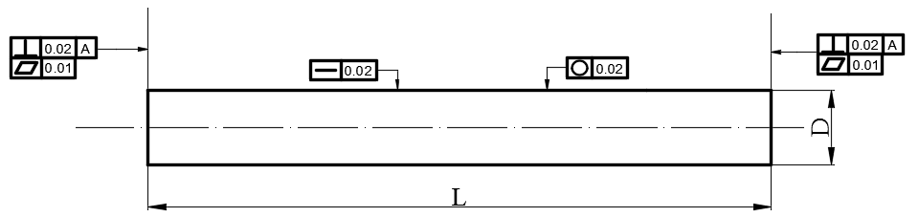
1.6
0.8
A
单位为毫米
图3 波导杆与撞击杆加工要求

2.2.5.2应变片
波导杆的应变一般采用箔式电阻应变片测量，如果波导杆上的应变信号很弱时，应选用灵敏系数较高的半导体应变片，同时应尽量选用敏感体标长较小的应变片，其值宜不大于5mm。
为了不失真的恢复采集信号，应变片极限响应频率应高于2倍采集信号的最高频率，一般在试验中应变片极限响应频率应不低于120KHz，推荐值不低于300KHz。
输入杆上应变片的粘贴位置应保证可明确区分入射波和反射波，粘贴的位置以距试样端不小于最长撞击杆长度加50mm为宜，输出杆上应变片的粘贴位置宜以试样为中心与输入杆应变片位置的同一轴向位置对称，采用分辨力应不低于0.1mm测量装置测量应变片距波导杆试样端的轴向距离。

2.2.5.3动态应变仪
动态应变仪应具有较好的频率响应，最高频率响应应高于120kHz，推荐不低于500kHz。动态应变仪增益应满足数据采集仪对输入信号幅值的要求，最小增益应不小于20。

2.2.5.4数据采集仪
数据采集仪对动态应变仪输出的应变放大信号进行采集、存储和显示，并通过接口与计算机进行数据传输，由计算机对波形数据进行处理和计算。数据采集仪应有较高的采样频率，采样频率应不小于动态应变仪输出信号的最高频率的2倍，即采样频率一般应不小于240kHz，推荐采用1MHz。
数据采集通道数量应至少为两个，每个通道的记录长度应大于8K。

2.2.5.5测速系统
测速系统宜采用光电测速装置或光电计时装置，测速系统的测速误差小于0.01m/s。

2.2.5.6试验系统检测与标定
（1）波导杆同轴度的检测
SHPB系统中波导杆的不同轴会使输入杆、输出杆的应力不均匀，应力不均匀对试件材料动态动态压缩力学性能测试将产生不良影响，因此在试验前应对波导杆的同轴度进行检测，只有在同轴度满足一定要求的前提下才可进行试验。杆的同轴可通过无试样的压缩试验检测，具体方法是，将输入杆和输出杆直接同轴接触，施加载荷，检测入射波和透射波状态，得到相似的近似梯形的入射波和透射波，并且不出现反射波，且两曲线平台值相差小于5%时，则波导杆的同轴度满足试验要求。
（2）应变片灵敏系数的标定
SHPB试验中，贴在压杆表面上的应变片需要进行标定，以确定应变片的应变与电压之间所谓的放大倍数关系，在正式试验前，需要对每一组粘贴好的电阻应变片灵敏系数进行动态标定。具体方法是：
1）对系统的两个应变测量通道进行应变标定，得到稳定的标定数；
2）撞击杆对一定的速度（一般取15m/s~25m/s）撞击输入杆，得到入射波脉冲；
3）计算得到输入杆撞击端的波形，计算去除波形上升沿和下降沿之后的波形平均高度Hv；
4）以公式（19）计算动态灵敏系数，与静态灵敏系数进行比较，确定是否进行修正；
5）将输出杆与输入杆互换位置，重复2)~4)，对输出杆应变通道进行校验。
应变测量系统的校验是以一定速度的撞击杆撞击波导杆产生的入射波脉冲的理论应变幅值为基准，对系统的应变标定的增益条件（或灵敏系数）进行验证或修正。
当撞击速度为v时，入射波应变的理论幅值由公式（29）导出：
$ε_{v}=\frac{V}{2C_{0}}$ （29）
设应变测量系统记录的幅值高度为H_{v}，应变测量系统的标定条件为：标定电阻R_{c}，标定记录高度为H_{c}，则灵敏系数修正（即动态灵敏系数）由公式（30）导出：
$K_{d}=\frac{2C_{0}}{V}×\frac{R}{R+R_{c}}×\frac{H_{V}}{H_{c}}$ （30）
当动态灵敏系数K_{d}与应变片灵敏系数K的相对偏差超过1%时，应采用K_{d}替代K进行应变片计算修正。其中，v是子弹撞击速度，可以由测速装置测量；c₀可以由压杆的杨氏模量E₀和密度ρ₀计算得到：$c_{0}=\sqrt{\frac{E_{0}}{ρ_{0}}}$；H_{c}可以通过应变仪的标定电路确定；R_{c}和R分别是应变仪的标定电阻和应变片的电阻，它们均可以直接测量；H_{v}是弹速v下的标准入射应变波形（子弹直接撞击压杆产生的波形）对应的电压平台高度，其余参量均有比较成熟、准确的计算和测量方法。
（3）波速的标定
试验前，应对波速进行标定，具体方法是：将理论值（$c_{0}=\sqrt{\frac{E_{0}}{ρ_{0}}}$）与两应变片间的距离s和应力波传播时间t来计算波导杆中的弹性纵波传播速度（c=s/t）进行比对，当测试值与理论值相差小于2%时满足要求。

2.2.6试样

2.2.6.1试样的切取
切取样坯和机加工试样时，应防止因冷加工或热影响而改变材料的动态力学性能，每组试样不小于五个。

2.2.6.2试样尺寸的选择
试件通常采用圆柱体，根据能量守恒方程，Davies和Hunter提出了在忽略界面摩擦并实现（或接近实现）恒应变速率加载条件下，减小惯性效应的试样最佳尺寸，即$\frac{h}{a}=\frac{\sqrt{3}}{2}=0.433$,但由于试样尺寸h和a在试验过程中是变化的，$\frac{h}{a}=\frac{\sqrt{3}}{2}$只能在某一时刻成立，不能在试验过程中均成立，即不存在可以消除惯性效应的尺寸比设计。虽然不存在消除惯性效应的尺寸比，试验过程中，不能使$\frac{h}{a}=\frac{\sqrt{3}}{2}$时刻成立，但可以使试件加载过程中各个时刻对应的$\frac{h^{2}}{12}-\frac{a^{2}}{16}$项的绝对值之和最小，使试件尺寸对试验结果的影响达到最小，进而求得最佳的试样原始长径比。
Davies和Hunter提出的试样最佳尺寸基于小变形的情况，陶俊林结合试样最终变形情况对试样尺寸进行了修正，经曲线拟合获得的试样长度和半径比关系为：
$\frac{h}{a}=0.875+0.54ε_{end}$ （31）
式中ε_{end}为试样试验后变形，分析结果表明，当试样应变速率恒定时，试样的最佳原始尺寸比与试样最终应变ε_{end}的大小密切相关，并且最佳尺寸比随着应变的增加而增大，对于小变形，最佳尺寸比与Davies和Hunter所提出的最佳尺寸比（$\frac{\sqrt{3}}{2}$）接近，这也说明了Davies和Hunter所提出的最佳尺寸比只适用于小变形的恒应变速率情况。
介于钛合金在高应变速率条件下的变形程度不大，一般试样的长径比取0.5~1.0，推荐采用长径比为1.0的试样，试样加工要求见图4。

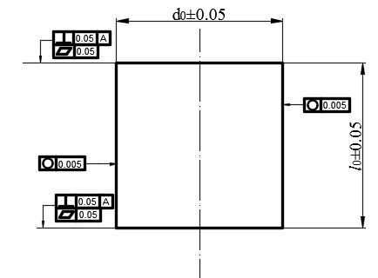
A

图4 试样的形状和加工要求
试样采用实心圆柱体，试样直径应小于波导杆直径，且试样长径比为0.7~1.0，其要求见图4。
对于一定直径的波导杆，应根据试验材料的断裂强度水平，选择试样的尺寸。波导杆直径D为φ14.5mm时，推荐长径比为1.0的试样，推荐的试样尺寸如表1所示。
表1 推荐的试样尺寸
尺寸，mm
试验材料的屈服强度  MPa | 试样尺寸 | 标准试样 | 小尺寸试样
 |  | $$l_{0}/d_{0}=1$$ | 非比例
≤600 | d₀-试样直径 | 8±0.05 | 8±0.05
 | l₀-试样长度 | 8±0.05 | 6±0.05
＞600~1100 | d₀-试样直径 | 5±0.05 | 5±0.05
 | l₀-试样长度 | 5±0.05 | 4±0.05
＞1100 | d₀-试样直径 | 4±0.05 | 4±0.05
 | l₀-试样长度 | 4±0.05 | 3±0.05
注5：小尺寸试样通常用于获得更高应变速率性能数据，当试验用于测定其他动态性能数据时，可能会采用其他长径比的试样。

2.2.6.3试样贮存
试验前，试样应置于干燥无腐蚀介质的室温下存放，并防止存放期间受到损伤和变形。

2.2.6.4试样尺寸的测量
测量并记录试样直径和长度，测量装置分辨力应不低于0.02mm。

2.2.7波形处理

2.2.7.1波形基线的确定
取入射波起点前平直段数据的平均值作为入射波和反射波的波形基线值；取透射波起点前平直段数据的平均值作为透射波的波形基线值。数据处理时，应使入射波、反射波和透射波的波形基线归零。

2.2.7.2波形起点的确定
在数据处理过程中，需将入射波、反射波和透射波的起点移动到同一时刻，因此，须准确确定入射波、反射波和透射波的起点，在实际测试中，由于噪声的影响，不可能找到真正的起点，但可以找到一个比较合理的起点，所确定的起点应在对应波形的基线上且靠近波形的起跳点。
波形起点的确定方法有多种，入射波波形起点的确定本文推荐采用数值微分方法，对于经
过数字滤波的波形系列x_{i}，采用数值微分方法，利用公式（33）计算向后有限差分作为波形系
列的数值微分：
x_{i}＇=$\frac{-x_{i+2}+4x_{i+1}-3x_{i}}{2·t_{s}}$ （33）
式（33）中下标i为采样数据的索引值，从数值微分的最大值对应的索引值回溯至数值
微分小于等于零的点，其对应的索引值即为波形的开始点。
可通过origin等数据处理软件对入射波采集信号（电压-时间）进行差分运算，得到时间微分V´(t)，查看波形起跳点前一定数量的数据点（如采样频率为1MHz，取20个数据点），寻找时间微分极大值之后的第一个接近零的极小值或等于零的值对应的点，其对应的索引值即为波形的开始点。反射波和透射波的波形开始点，可选择下列方法之一确定：
1）分别采用数值方法，确定反射波和透射波的波形开始点；
2）采用数值方法，确定入射波的波形开始点，根据应变片的位置，通过弹性波速分布计算反
射波和透射波的波形开始点。
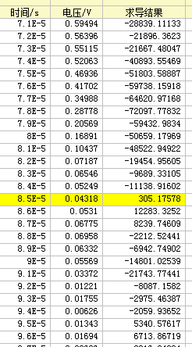
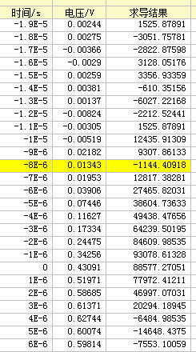
波形起跳点一定数量数据点
时间微分后极小值

图5 入射波起点的确定 图6 透入射波起点的确定

2.2.7.3对齐波形起点
移动入射波、反射波和透射波，使其起点位于相同的时刻，并以此时刻作为数据处理中的起始时刻。起点对齐后的入射波、反射波和透射波应满足均匀化假设，即满足式（34）：
$ε_{I}\left(t\right)+ε_{R}\left(t\right)=ε_{T}\left(t\right)$ （34）
图7 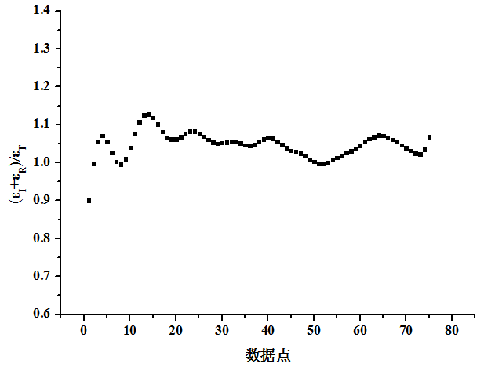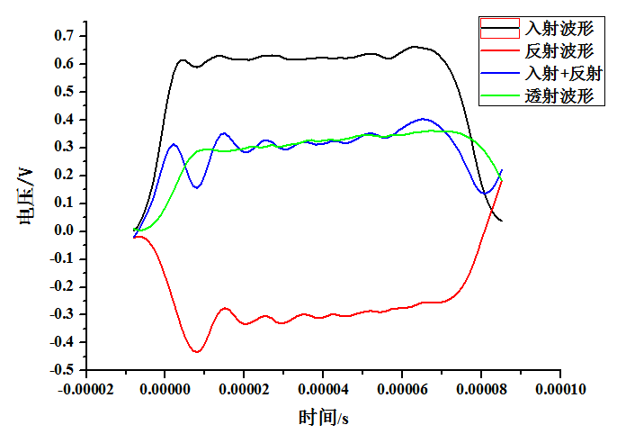三波对波后 图8 对波后$\left[ε_{I}\left(t\right)+ε_{R}\left(t\right)\right]/ε_{T}\left(t\right)$范围示意图
理论上，数据处理后应满足$\left[ε_{I}\left(t\right)+ε_{R}\left(t\right)\right]/ε_{T}\left(t\right)=1$，但由于试验过程中不可避免的振荡、弥散等，一般试验中不可能每个时刻始终满足$ε_{I}\left(t\right)+ε_{R}\left(t\right)=ε_{T}\left(t\right)$的条件，通常认为$\left[ε_{I}\left(t\right)+ε_{R}\left(t\right)\right]/ε_{T}\left(t\right)$=0.9~1.2视为有效的数据。

2.2.7.4波形结束点的确定
根据入射波、反射波和透射波的波形，与确定波形开始点的方法类似，可确定入射波的结束点，从而确定入射波宽度，由于应变片采集的窗口效应及波形的弥散效应，波形脉冲具有一定宽度的上升沿和下降沿（与应变片丝栅长度和贴片位置有关），因此入射波脉冲宽度大于由公式（35）计算的理论值，可由入射脉冲宽度计算反射波和透射波的结束点，即认为在试样端部，入射波、反射波和透射波具有同样的长度。
$T=\frac{2L_{P}}{c_{0}}$ （35）

2.2.8试验结果

2.2.8.1动态压缩应力-应变曲线
根据公式（37）、（38）计算得到的试样的瞬时应变、应力数据，得到试样动态压缩真应力-真应变曲线，典型的钛合金动态压缩真应力-真应变曲线如图9所示。
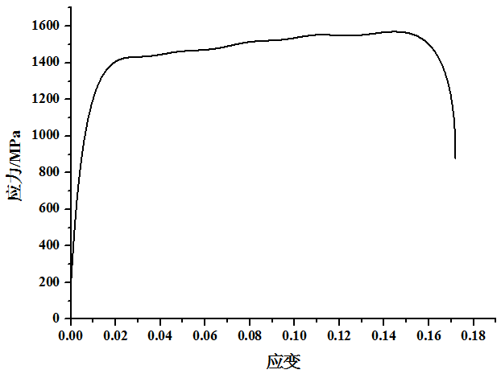
图9 钛合金典型的动态压缩真应力-真应变曲线

2.2.8.2试样的瞬时应变速率
试样的瞬时应变速率的计算推荐采用（36）计算：
$\dot{ε(t)}=-\frac{2c_{0}}{l_{0}}ε_{R}(t)$ (36)
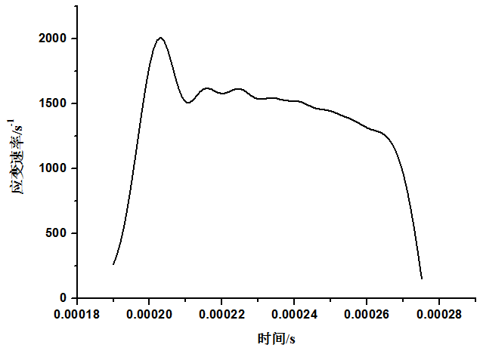
图10 钛合金典型的瞬时应变速率-时间曲线

2.2.8.3试样的瞬时应变
试样瞬时应变的计算推荐采用（37）计算：
$ε\left(t\right)=-\frac{2c_{0}}{l_{0}}\int_{0}^{t}{ε_{R}}\left(τ\right)dτ$ (37)
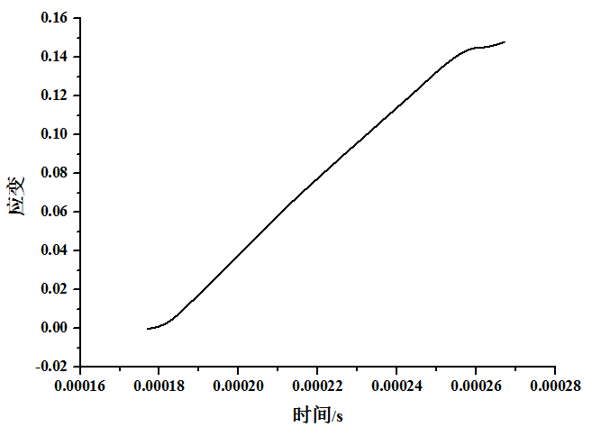
图11 钛合金典型的瞬时应变-时间曲线

2.2.8.4试样的瞬时应力
试样瞬时应力的计算推荐采用（38）计算：
$σ\left(t\right)=\frac{D^{2}}{d^{2}}Eε_{T}(t)$ (38)
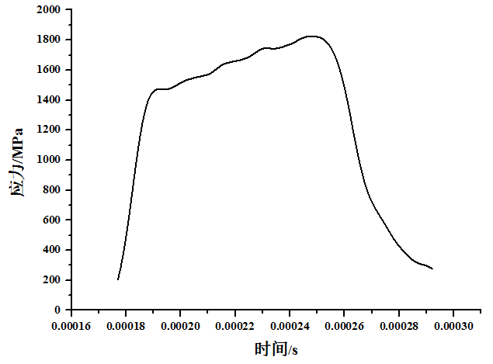
图12 钛合金典型的瞬时应力-时间曲线

2.2.8.5平均塑性应变速率
数据信号中反射波信号曲线代表试样在加载过程的应变速率历程，其值不是一个恒定值，为了表征材料在某应变速率下的特性，需定义一个平均压缩应变速率，本文推荐按照式（39）对2.2.8.2中的瞬时应变速率历程曲线确定平均塑性应变速率：
$\overline{\dot{ε}}=\frac{1}{n}\sum_{i=1}^{n}{\dot{ε_{i}}}$ （39）
式中：$\overline{\dot{ε}}$—动态压缩平均应变速率的数值，单位为每秒（1/s）
n—应变速率值的取值数量，无量纲。
根据应变速率历程（应变速率-时间）曲线确定平均塑性应变速率，将应变速率-时间曲线中平台部分应变速率的平均值定义为平均塑性应变速率，应变速率-时间曲线平台部分的起点为屈服强度对应的时刻点t_{p}，结束点为最大应力对应的时刻点t_{w}，根据公式（39）取数据处理后应变速率-时间曲线在t_{pc}至t_{w}区间内的平均值得到平均压缩应变速率，见图13。

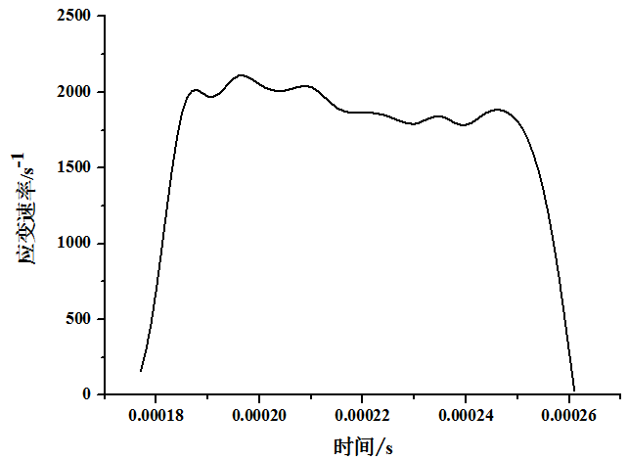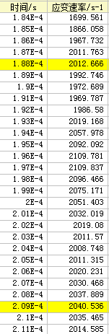
t_{pc}
t_{w}

图13 平均应变速率的确定方法

2.2.8.6最大动态压缩应力和动态失效强度
根据试样的动态压缩试验数据及相关曲线，取动态压缩应力-应变曲线上的应力最大值作为试样的最大动态压缩应力σ_{m}，当试样在动态压缩试验时发生压缩破坏，此时试样的最大应力为动态失效强度σ_{mc}，对于塑性较好的金属材料，在发生不均匀塑性变形之前，可能不发生压缩破坏。
注：当透射波波宽等于入射波波宽时，认为试样在第一轮应力波加载时未发生破坏，如观察到试样破坏，也认为是后续几轮应力波造成的，此时认为试样未发生压缩破坏，当透射波波宽小于入射波波宽时，试样在第一轮应力波加载下已发生破坏，此时认为试样发生了压缩破坏。

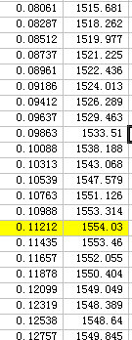

图14 最大应力的确定方法

2.2.8.7动态压缩屈服强度的确定
在动态压缩应力-应变曲线上确定发生塑性变形的曲线拐点，其对应的应力为动态屈服强度，可通过对试样应力σ(t)采用公式（33）的数值微分方法，得到时间微分$σ^{'’}(t)$，寻求时间微分极大值之后的第一个接近零的极小值或等于零的值对应的时间t_{pc}，则动态屈服强度由公式（40）导出：
σ_{pc}=σ(t_{pc}) （40）

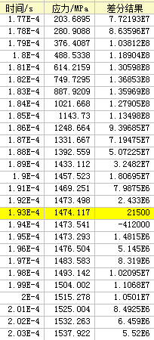
动态屈服强度
应变速率：2030s⁻¹
样品尺寸：φ4×3

图15 TC4合金动态屈服强度数据处理结果

2.2.8.8平均塑性流变应力的确定
本文推荐按照式（41）对2.2.8.4中的瞬时应力历程曲线确定平均塑性流变应力：
$\overline{σ}=\frac{1}{n}\sum_{i=1}^{n}{\dot{σ_{i}}}$ （41）
式中：$\overline{σ}$—动态压缩平均塑性流变应力的数值，单位为MPa
n—应力值的取值数量，无量纲。
根据真应力-真应变曲线确定平均塑性流变应力，将真应力-真应变曲线中平台部分应力的平均值定义为平均塑性塑性流变应力，真应力-真应变曲线平台部分的起点为屈服强度点时刻点，结束点为最大应力点，根据公式（41）得到平均塑性流变应力，见图16。
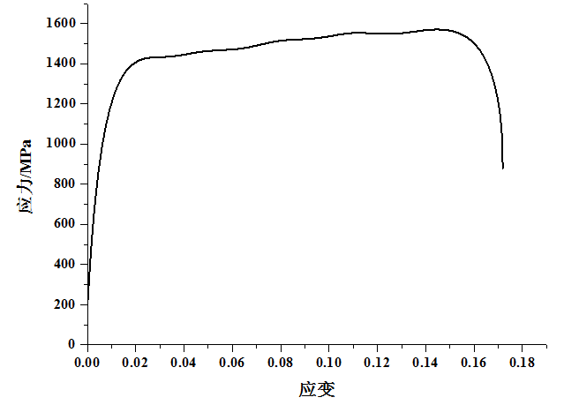

图16 平均塑性流变应力的确定方法

2.2.8.9试验结果修约
试验测定的性能结果数值应按照相关产品标准的要求进行修约，如未规定具体要求，应按照如下要求进行修约：
—强度性能值修约至5MPa；
—平均塑性应变速率修约至5s⁻¹；
—应变修约至小数点后保留两位。

2.2.9实验室比对试验
2.2.9.1实验室内比对试验
国合通测针对TC4合金进行了高应变速率压缩试验内部结果比对，所用设备一览表见表2。
表2 分离式霍普金森压缩试验系统参数一览表
分离式霍普金森压杆试验系统
波导杆 |  | 应变片
材质 | 18Ni马氏体时效钢 | 栅长 | 3mm
弹性模量 | 197GPa | 电阻 | 120Ω
密度 | 7.9g/cm3 | 灵敏系数 | 2.069
直径 | 14.5mm | 动态应变仪
撞击杆长度 | 200mm | 频响 | 1MHz
输入杆长度 | 1200mm | 数据采集存储装置
输出杆长度 | 1200mm | 采样频率 | 1MHz

通过实验室内比对试验，获得了TC4钛合金平均塑性应变速率约为2000s⁻¹的压缩真应力-真应变曲线，如图16所示，从图中可以看出不同试样尺寸测试获得的结果具有较好的吻合度，表3为数据比对结果，结果表明，参照本标准给出的试样尺寸开展钛合金室温高应变速率压缩力学性能测试，此结果为满意结果。

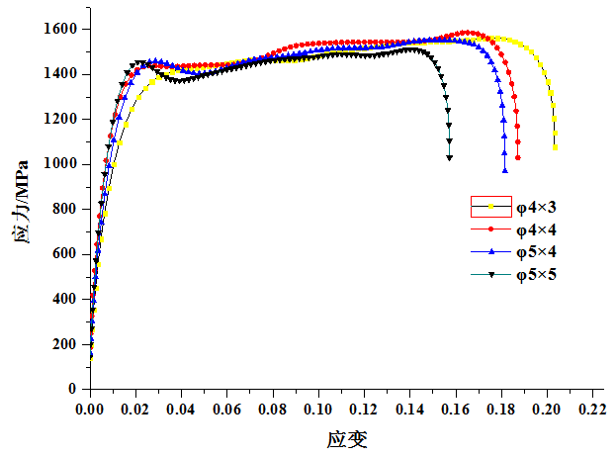
图16 实验室内比对试验真应力-真应变曲线
表3 实验室内部比对数据结果
试样尺寸 | φ5×5 | φ5×4 | φ4×4 | φ4×3 | 平均值 | 重复性  标准差 | 重复性限r
平均应变速率/s⁻¹ | 1900 | 2170 | 2230 | 2450 | - | - | -
最大动态压缩应力/MPa | 1510 | 1550 | 1585 | 1560 | 1551 | 31.19 | 122.26
平均塑性流变应力/MPa | 1485 | 1505 | 1510 | 1500 | 1500 | 10.80 | 42.34
动态屈服强度/MPa | 1455 | 1455 | 1440 | 1430 | 1445 | 12.25 | 48.02

2.2.9.2实验室间比对试验
国合通测、有研工研院、北京理工大学、重庆红宇利用分离式霍普金森杆对TC4合金进行了高应变速率压缩试验，各单位的试验条件见表4。

表4 各实验室设备参数
试验单位 | 国合通测 | 有研工研院 | 北理工 | 重庆红宇
波导杆尺寸（mm） | 撞击杆  φ14.5×200mm  输入杆  φ14.5×1200 mm  输出杆  φ14.5×1200 mm | 撞击杆  φ14.5×200 mm  输入杆  φ14.5×1200 mm  输出杆  φ14.5×1200 mm | 撞击杆  φ14.5×200 mm  输入杆  φ14.5×1000 mm  输出杆  φ14.5×1000 mm | 撞击杆  φ14.5×200 mm  输入杆  φ14.5×700 mm  输出杆  φ14.5×700 mm
试样尺寸（mm） | φ4×4 | φ5×5 | φ4×3 | φ5×4
经各参与单位实验室间验证试验，获得了TC4钛合金在平均塑性应变速率约为2000s⁻¹的高应变速率压缩真应力-真应变曲线，如图17所示，从图中可以看出不同试样、波导杆尺寸的测试结果重合性较好，表5为实验室间数据比对结果，结果表明，参照本标准给出的试样尺寸开展钛合金室温高应变速率压缩力学性能测试，各参与单位测定结果与参考值（实验室间验证数据平均值）比较，两者之差小于重复性限r（除重庆红宇的动态屈服强度），结果为满意结果。
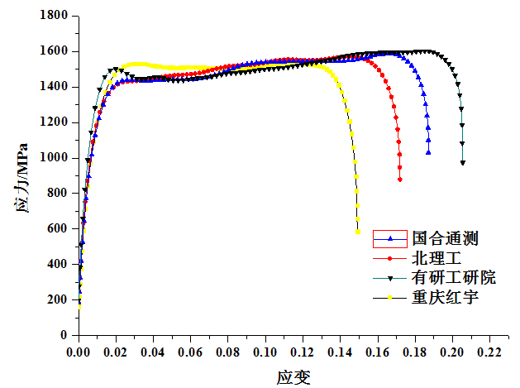

图17 实验室间比对试验真应力-真应变曲线

表5 实验室间比对数据结果
试验单位 |  | 国合通测 | 有研工研院 | 北理工 | 重庆红宇
试样尺寸 |  | φ4×4 | φ5×5 | φ4×3 | φ5×4
平均应变速率/s⁻¹ |  | 2230 | 2400 | 2030 | 1640
最大动态压缩应力/MPa |  | 1585 | 1600 | 1555 | 1535
平均塑性流变应力/MPa |  | 1510 | 1515 | 1495 | 1515
动态屈服强度/MPa |  | 1440 | 1490 | 1435 | 1530
测试项目 | 重复性限r | 测定结果与参考值差值
最大动态压缩应力/MPa | 122.26 | 34 | 49 | 4 | 16
平均塑性流变应力/MPa | 42.34 | 10 | 15 | 5 | 15
动态屈服强度/MPa | 48.02 | 5 | 45 | 10 | 85
验证结论 |  | 满意 | 满意 | 满意 | 不满意

三、标准水平

3.1 采用国际标准及国外先进标准的程度
经查，国外无相同类型的标准。

3.2 与国际标准及国外同类标准水平的对比
经查，国外无相同类型的标准，无法对比。

3.3 与现有标准及制定中的标准协调配套情况
本标准与现有的标准及制定中的标准协调配套，无重复交叉现象。

3.4 涉及国内外专利及处置情况
经查，本标准没有涉及国内外专利。

四、与有关的现行法律、法规和强制性国家标准的关系
本标准与有关的现行法律、法规和强制性国家标准具有一致性，无冲突之处。

五、重大分歧意见的处理经过和依据
无。

六、标准作为强制性或推荐性国家（或行业）标准的建议
本标准建议作为推荐性行业标准。

七、贯彻标准的要求和措施建议
无。

八、废止现行有关标准的建议
无。

九、其他应予以说明的事项
无。

十、预期效果
本标准的制定旨在为钛合金生产、应用单位提供一种可靠的钛合金室温高应变速率压缩测试分析方法，本标准建立的通用检测手段，可以解决目前各种测试方法并存，不同检测机构数据之间无通用性的问题，可指导材料结构的设计、开发及生产工艺的改进，为开展数值模拟研究提供数据支持，为我国钛合金的发展奠定技术支持与标准化保证。

《钛合金室温高应变速率压缩试验方法》标准编制组
2020年8月

